EXMO. SR. PRESIDENTE DA CÂMARA MUNICIPAL DE SUMARÉ

Indico ao Exmo. Sr. Prefeito Municipal, a ele solicitando e esse junto ao departamento competente, que seja feita, com a máxima urgência, a **LIMPEZA DA VIELA da Rua Jatobá no Basilicata próximo ao deposito de gás,** tendo em vista que o local está com muito entulho causando desconforto aos moradores,   
 Além de oferecer risco pois há materiais que pode facilmente pegar fogo e por se tratar de um local ao lado de um deposito de gás traz risco e preocupação aos moradores, por causa do acumulo de diversos materiais o local pode atrair animais peçonhentos como cobras, escorpiões e roedores.

Frisa-se que a presente solicitação é necessária, haja vista que vielas estando com entulhos torna intransitável e também atrair animais peçonhentos como cobras, escorpiões e roedores.

Sala das Sessões, 20 de Setembro de 2021.

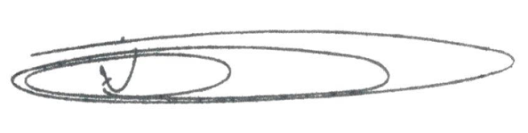

**NEI DO GÁS**

VEREADOR *(Cidadania)*